Walter Kastner, Pressereferent
Steyrergasse 137, 8010 Graz
Mobil.: 0664 840-480-4
Mail: presse@chess.at

Presseaussendung
18.02.2008

Landesliga

Im Schlager der Runde besiegt Styria Kleine Zeitung knapp die Grazer Austria und holt sich die Tabellenführung zurück. Nichts für schwache Nerven ist der Kampf gegen den Abstieg. Feldbach/Kirchberg auf Rang 5 trennen nur drei Punkte von Holz Dohr Semriach auf Rang 11.

Einige Überraschungen bringt die achte Runde in der steirischen Schach-Landesliga. So kämpfen die Grazer Schachfreunde erfolgreich in Leoben und fahren trotz klarer nomineller Unterlegenheit als Sieger heim. Für den Sieg verantwortlich zeichnen Florian Kainrath, Stefan Revelant und Andreas Vilitis, die gegen Karl-Heinz Schein, Christoph Wurm und Hermann Strallhofer erfolgreich bleiben. Am Ende verlieren die Hausherren mit 3,5:4,5 und erleiden einen Dämpfer im Kampf um einen Stockerlplatz.

Konkurrent Fürstenfeld gibt sich keine Blöße und siegt gegen Feldbach-Kirchberg dank Attila Gergacz mit 4,5:3,5. Ebenfalls 4,5:3,5 endet das heiße Match der Grazer Vereine Styria und Austria um die Tabellenspitze. Auf den ersten fünf Brettern ist die Austria mit 3,5:1,5 überlegen, aber auf den Brettern 6 bis 8 sichern Alexander Schriebl, Robert Legenstein und Marco Stagl der Styria mit einem 3:0 den knappen Gesamtsieg. Styria holt damit die Führung zurück, Austria muss den ersten Punkteverlust der Saison beklagen.

Ein 4:4 ohne Höhepunkte liefern sich Holz Dohr Semriach und Sparkasse Leibnitz. Jedes Team muss einen Spieler vorgeben. Zwischen den Kontumazsiegen finden sich sechs Remisen zwischen Spielern mit annähernd gleicher Elozahl. Beide Teams spielen weiter in der heißen Abstiegszone. Punkteverluste kann man sich da wohl kaum erlauben.

Gut gepunktet im Abstiegsdrama hat Pinggau/Friedberg mit einem 6:2 Sieg auswärts gegen die Spielgemeinschaft St. Michael/Judenburg. Die Pflichtpunkte sind eingefahren, die Chance auf den Klassenerhalt ist nicht schlecht. Zittern darf weiter Straßenbahn. Eine 3,5:4,5 Heimniederlage gegen einen unmittelbaren Konkurrenten wie Liezen/Admont tut weh, zumal auf den Brettern 4 und 5 eine nominelle Überlegenheit nicht genützt werden kann.

Ergebnisse der 8. Runde:
Nr. | Mannschaft | Erg. | Mannschaft
1 | Spg. Feldbach-Kirchberg | 3½ - 4½ | Fuerstenfeld
2 | SK Leoben | 3½ - 4½ | Schachfreunde Graz
3 | Spg. Holz Dohr-Semriach | 4 - 4 | Sparkasse Leibnitz
4 | Spg. St. Michael/Judenburg | 2 - 6 | SC Pinggau/Friedberg
5 | Union Styria Graz Kl.-Ztg. | 4½ - 3½ | ESV Austria Graz
6 | Strassenbahn Graz | 3½ - 4½ | Spg. Liezen-Admont
Tabellenstand nach der 8. Runde:
Rg. | Mannschaft | Sp. | + | = | - | Pkt. | MP
1 | Union Styria Graz Kl.-Ztg. | 8 | 6 | 1 | 1 | 40½ | 13
2 | ESV Austria Graz | 8 | 7 | 0 | 1 | 39½ | 14
3 | Fuerstenfeld | 8 | 6 | 1 | 1 | 36½ | 13
4 | SK Leoben | 8 | 4 | 1 | 3 | 34½ | 9
5 | Spg. Feldbach-Kirchberg | 8 | 3 | 2 | 3 | 32½ | 8
6 | Sparkasse Leibnitz | 8 | 2 | 3 | 3 | 31½ | 7
7 | Schachfreunde Graz | 8 | 3 | 1 | 4 | 31 | 7
8 | Strassenbahn Graz | 8 | 2 | 0 | 6 | 31 | 4
9 | SC Pinggau/Friedberg | 8 | 3 | 0 | 5 | 30½ | 6
10 | Spg. Liezen-Admont | 8 | 3 | 1 | 4 | 30 | 7
11 | Spg. Holz Dohr-Semriach | 8 | 3 | 2 | 3 | 29½ | 8
12 | Spg. St. Michael/Judenburg | 8 | 0 | 0 | 8 | 17 | 0

Steirische Jugendschach Olympiade

Rund 700 Schülerinnen und Schüler kämpften bei der 13. Steirischen Jugendschach Olympiade in der Grazer PÄDAK um die Titel.

Am 13./14. Februar stand die Grazer PÄDAK ganz im Zeichen der Jugend. Das Landesjugendreferat der Steiermark organisierte die 13. Steirische Jugendschach Olympiade. Schulen aus allen Teilen der Steiermark folgten dem Ruf nach Graz um am ersten Tag die Landesmeister im Schnellschach zu ermitteln und am zweiten Tag die Landesfinale der Schülerliga zu spielen.

Im Schnellschachbewerb wird in den Altersklassen U8 bis U18 gespielt. Kein Wunder, dass gerade bei den Jüngsten auch einmal die eine oder andere Träne fließt. Wie unterschiedlich das Leistungsniveau sein kann zeigt am deutlichsten der neunjährige Martin Christian Huber. In der Schachszene ist das Talent längst ein Begriff, bei den Landesmeisterschaften tritt er erst gar nicht in seiner Altersklasse an, sondern bei den U14-jährigen und holt hinter Lukas Handler den zweiten Platz (!!).

Unabhängig vom sportlichen Leistungsgedanken sind alle mit Feuereifer dabei, die Veranstaltung ist mit rund 700 Teilnehmer/innen an beiden Tagen wieder ein voller Erfolg für das Jugendschach, wie Organisator Erich Gigerl am Ende erfreut Resümee ziehen kann.

In Viererteams gekämpft wird beim Landesfinale der Schülerliga. Für das Bundesfinale qualifizieren sich die VS Neufeld (Volksschule), das BG/BRG Gleisdorf (Unterstufe) und das Stiftsgymnasium Admont (Oberstufe). Die Siegerehrung nahm Landesrätin Bettina Vollath trotz prall gefülltem Terminkalender vor. Nicht ohne zuvor die jungen Sportler persönlich zu testen. Alle Detailergebnisse und Fotos finden sich im Internet unter „www.jugendschach.at“.

Siegerparade Landesmeisterschaft Schnellschach

 |  | Buben
 |  | Name | Vorname | Schule | Punkte
U08 | 1. Platz | AHMED | Alhassan | VS Eisteich | 9,5
 | 2. Platz | UKSINI | Bardhyl | VS Jägergrund | 9
 | 3. Platz | TÖLLY | Michael | VS Bad Blumau | 8,5
U09 | 1. Platz | SCHNIDER | Alexander | VS Neufeld | 8
 | 2. Platz | CALOVI | Luca | VS Frauental | 8
 | 3. Platz | WENINGER | Sebastian | VS Hitzendorf | 8
U10 | 1. Platz | SCHNIDER | Manuel | VS Neufeld | 8,5
 | 2. Platz | ERTL | Alexander | VS Krones | 7,5
 | 3. Platz | RIEGER | Florian | VS Geidorf | 7
U11 | 1. Platz | HAMMER | Elias | HS Deutschlandsberg | 8
 | 2. Platz | RAITH | Andreas | HS Stainz | 7,5
 | 3. Platz | FAHRNER | Simon | Modellschule Graz | 7
U12 | 1. Platz | PENZ | Florian | BRG Petersgasse | 8,5
 | 2. Platz | RAUCHLAHNER | Robert | BG Bruck | 7
 | 3. Platz | HAJEK | Samuel | HS St. Stefan/Raab | 7
U13 | 1. Platz | BACHNER | Karsten | Stiftsgymnasium Admont | 8,5
 | 2. Platz | KNAPPITSCH | Thomas | HS Deutschlandsberg | 7
 | 3. Platz | WINDBERGER | Florian | BG Kirchengasse Graz | 7
U14 | 1. Platz | HANDLER | Lukas | BRG Kirchengasse | 9
 | 2. Platz | HUBER | Martin | VS St. Peter | 7,5
 | 3. Platz | MISSETHAN | Michael | BG Gleisdorf | 6
U16 | 1. Platz | SCHREINER | Peter | GIBS Graz | 8
 | 2. Platz | KOZOMARA | David | SHS I Murau | 7
 | 3. Platz | RAUS | Albert | HTBLA Kapfenberg | 7
U18 | 1. Platz | FANDLER | Simon | BRG Petersgasse Graz | 8,5
 | 2. Platz | SCHREINER | Philipp | HTBLA Kaindorf | 7
 | 3. Platz | FELDHOFER | Florian | HTBLA Weiz | 7
 |  | Mädchen
 |  | Name | Vorname | Schule
U08 | 1. Platz | SCHLOFFER | Jasmin | VS Krumnegg | 5
 | 2. Platz | LYMYSALO | Venla | VS Krones | 3
 | 3. Platz | KNITTELFELDER | Corina | VS St. Ruprecht | 2,5
U10 | 1. Platz | MAJKOVSKY | Sarah | VS Jahngasse Gleisdorf | 8
 | 2. Platz | VOGEL | Doris | VS Graz-Neufeld | 7
 | 3. Platz | NOVAK | Luna Sarah | VS Schwanberg | 5
U12 | 1. Platz | HIEBLER | Laura | HS Markt Hartmannsdorf | 5,5
 | 2. Platz | WEYRINGER | Laura | BG Kirchengasse | 5,5
 | 3. Platz | WEIERMAIER | Theresia | HS I Murau | 5,5
U14 | 1. Platz | WILFLING | Sandra | HS St. Anna/Aigen | 9
 | 2. Platz | MONADJEM | Mina | Akademische Gymn. Graz | 7,5
 | 3. Platz | HUBER | Elke Carola | BRG Petersgasse | 7,5
U16 | 1. Platz | GAVRIC | Dragana | BORG Murau | 5,5
 | 2. Platz | LANDL | Margot | Stiftsgymnasium Admont | 4
 | 3. Platz | POSCH | Stefanie | HLW Krieglach | 4
U18 | 1. Platz | SWEDA | Romy | BG/BRG Leoben II | 6
 | 2. Platz | HARTL | Astrid | BORG Murau | 4
 | 3. Platz | RODLAUER | Teresa | HTL Ortwein Graz | 4

Siegerparade Landesfinale Schülerliga

Volksschule
 | Schule | Punkte
1. Platz | VS Neufeld | 31
2. Platz | VS Kernstockgasse Gleisdorf | 27,5
3. Platz | VS Hitzendorf | 25
Unterstufe
 | Schule | Punkte
1. Platz | BG/BRG Gleisdorf | 30
2. Platz | SHS Murau | 28,5
3. Platz | HRS Stainz | 21,5
Oberstufe
 | Schule | Punkte
1. Platz | Stiftsgymnasium Admont | 26
2. Platz | HTBLA Kaindorf | 25,5
3. Platz | HTBLA Weiz | 23

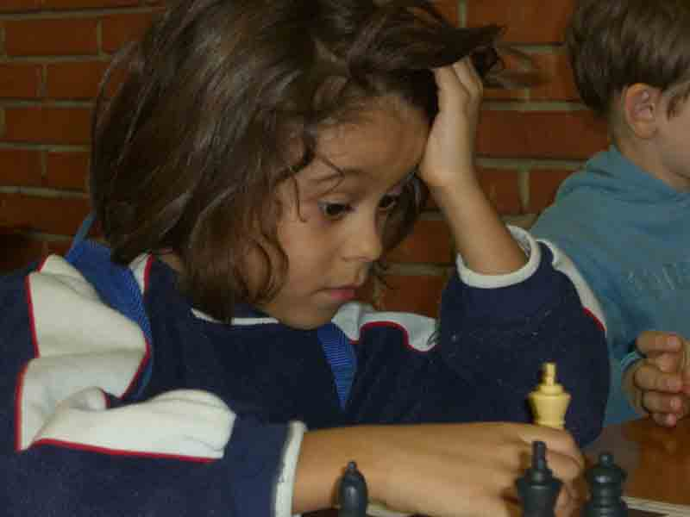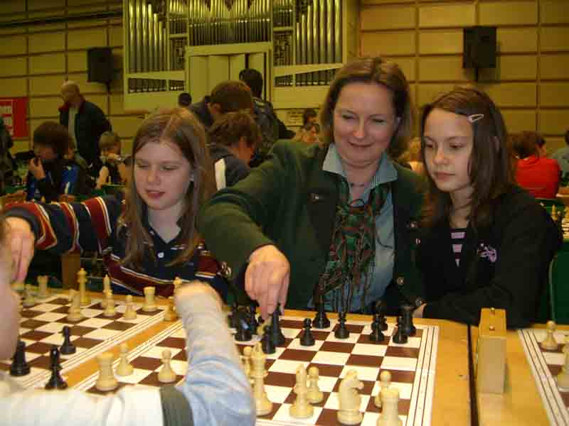
Junger Schachsportler Landesrätin Dr. Bettina Vollath

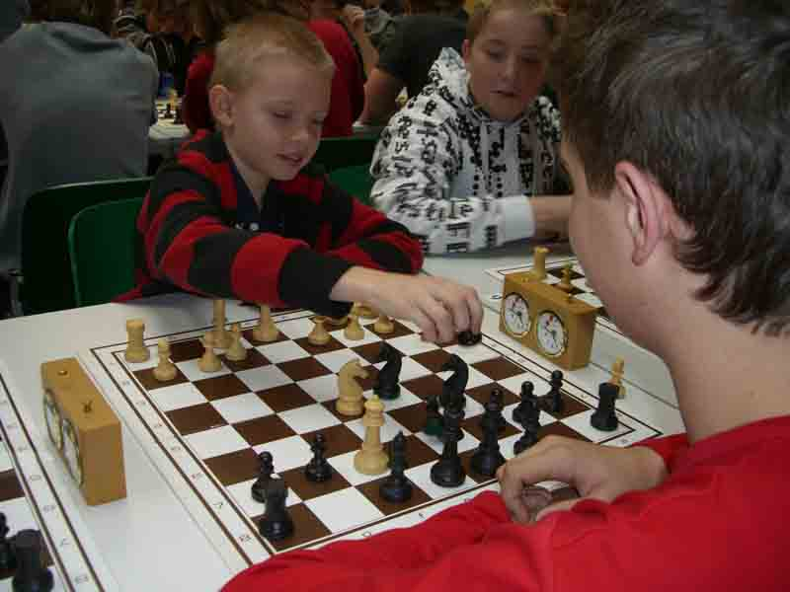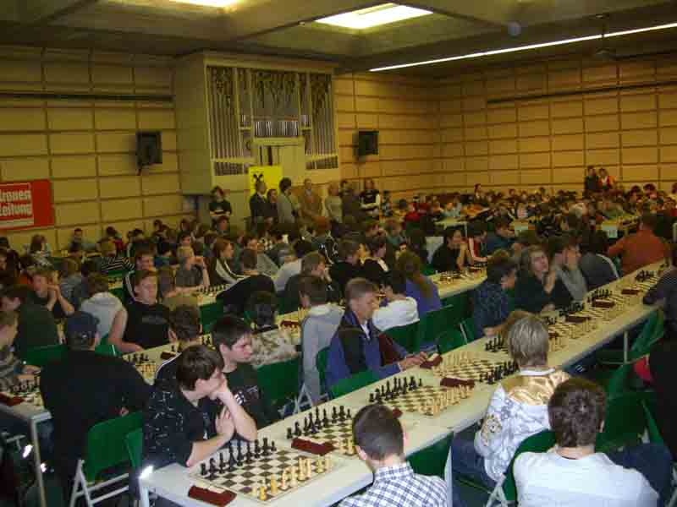
Martin Christian Huber mit 9 in der U14 Turnieraal

Termine

- JEDEN MITTWOCH , Jugend Schach Cafe
Graz - Steirisches Jugendzentrum (Palais Attems, Sackstraße 17 Seiteneingang). Öffnungszeiten: 17-20 Uhr. Spielen, trainieren, analysieren in gemütlicher Atmosphäre mit Betreuung. Rauchfrei, Kaffee und Getränke ab 50 Cent.

Detaillierte Ausschreibungen mit Anmelde-Infos siehe www.chess.at/styria unter Termine.

